　第１学年　体育科学習指導案

研究テーマ

**自ら課題を設定し、運動の楽しさを味わいながら基礎体力の向上を目指す児童の育成**

日　時：令和５年11月17日（金）

第５校時　13：30～14：15

対　象：第１学年２組　　　28名

学校名：新宿区立淀橋第四小学校

授業者：教諭　松木　秀実

会　場：体育館

**１　単元名**

第１学年　マットを使った運動遊び

『にんじゃになりきろう！　～よどよんにんじゃのさと～』

**２　単元の目標**

|  |  |
| --- | --- |
| 知識及び技能 | マットを使った運動遊びの行い方を知るとともに、マットに背中や腹などをつけて様々な方向に転がったり、手や背中で支えて逆立ちや体を反らせたりして遊ぶことができるようにする。 |
| 思考力，判断力，表現力等 | マットを使った簡単な遊びを工夫するとともに、考えたことを友達に伝えることができるようにする。 |
| 学びに向かう力，人間性等 | 運動遊びに進んで取り組み、順番やきまりを守り誰とでも仲よく運動をしたり、場や器械・ 器具の安全に気を付けたりすることができるようにする。 |

**３　単元の評価規準**

|  |  |  |
| --- | --- | --- |
| 観点 | 単元の評価基準 | 学習活動に即した評価基準 |
| 知識・技能 | ①マットに背中や腹などをつけていろいろな方向に転がることができる。  ②手や背中で支えて逆立ちをしたり、体を反らせたりして遊ぶことができる。 | ①マットに背中や腹などをつけて揺れたり、いろいろな方向に転がったりすることができる。  ②手や背中で体を支えていろいろな姿勢で  逆立ちしたり、移動したり、体を反らした  りすることができる。 |
| 思考・判断・表現 | ①マットを使った運動遊びの簡単な遊び方を工夫できる。  ②友達のよい動きを見付けたり、考えたりしたことを友達に伝えている。 | ①ジグザグなコースで様々な方向に転がることや腕で体を支えて跳び越すことや逆さになって移動する際に、遊びを工夫している。  ②擬態語や擬音語を使って友達のよい動き（接点・倒立・締めの感覚等）を伝えたり、学習カードに記したりしている。 |
| 主体的に学習に取り組む態度 | 1. マットを使った運動遊びに進んで取り組もうとしている。   ②順番やきまりを守り誰とでも仲よく運動しようとしている。  ③場の安全に気を付けている。 | ①忍者になるために、マットを使った運動遊びに主体的に取り組もうとしている。  ②マットを使った運動遊びの約束を守り、友達と仲よく運動しようとしている。  ③安全に気を付けながら、マットなどの用具の準備・片付けを友達と一緒に行おうとしている。 |

**４　児童の実態**

鉄棒を使った運動遊びの授業で、児童が記述した単元の前半の学習感想をテキストマイニングにかけると、単元のはじめは、「鉄棒」、「あそぶ」、「工夫」というキーワードが目立ち、体力についての意識は低い。児童は、「鉄棒」「あそぶ」など、その単元で何をするかや「楽しい」「好き」など、学習する単元に関する領域のイメージに着目して学習を捉えようとしていることが分った。これは、これから進めていく学習で、鉄棒遊びを工夫したり、頑張ったりして取り組みたいという主体性がある児童がいると言える。

一方で、「痛い」、「たのしい」、「まあまあ」等の気持ちを表す児童も多かった。このことから、楽しんだり頑張ったりして学習に取り組みたいという思いはあるが、今まで経験した鉄棒遊びの印象（楽しい・痛い・まあまあ）が、児童のその後の学習意欲に大きく影響することが分かる。

　【単元はじめ】

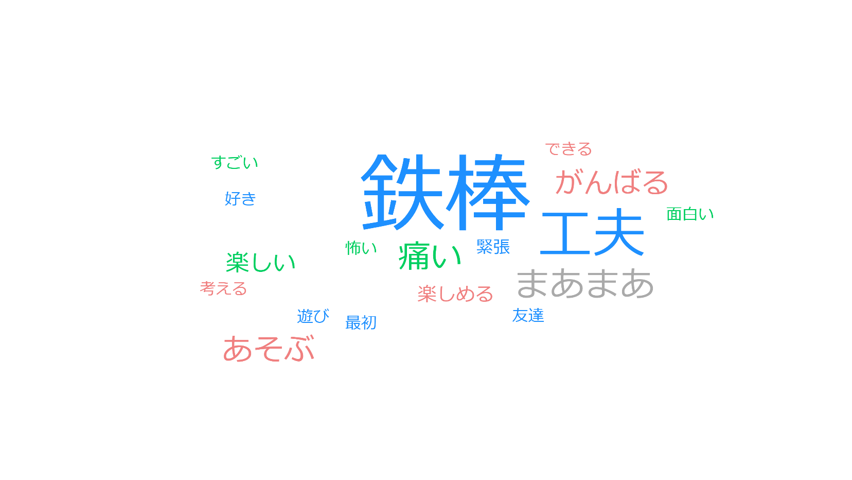

【単元おわり】

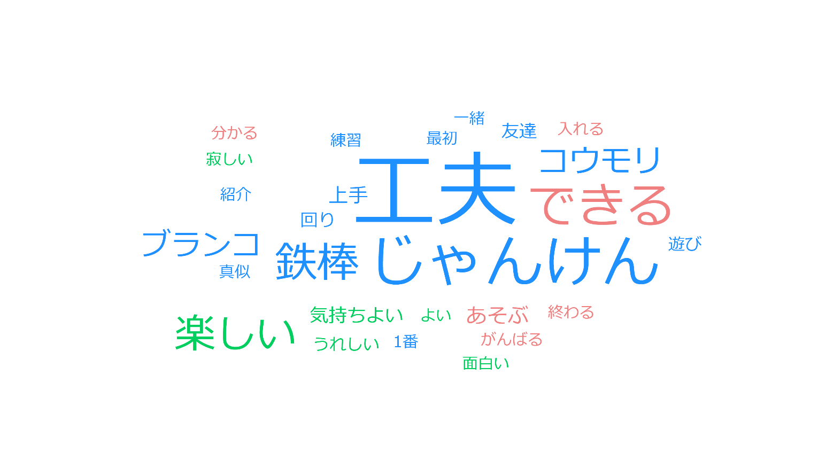

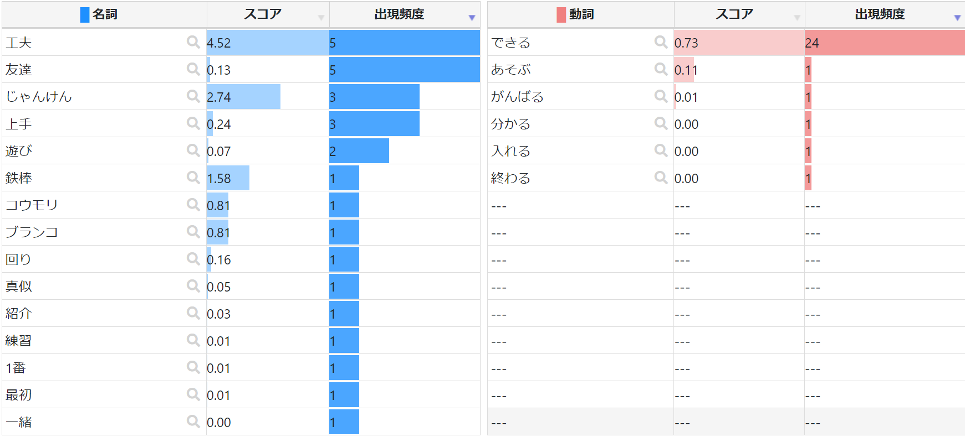

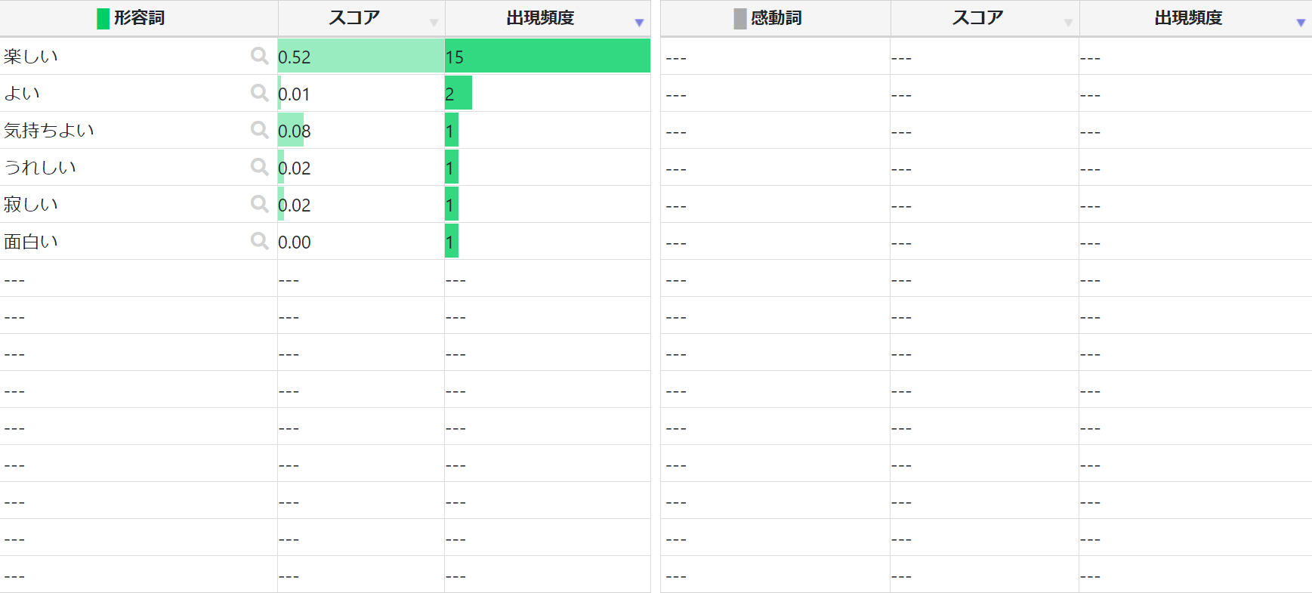

単元の後半の学習感想では、鉄棒遊びを通して運動遊びが楽しくできるようになったことが具体的に示されている。例えば、ゲーム要素であるじゃんけんを運動遊びの工夫として取り入れたところ、身に付けた動きとして「前回り（回転）」「コウモリおり（跳び下りる）」や「ブランコ（ぶら下がる）」などがキーワードとして出ており、他のものになりきって、楽しく運動遊びに取り組めた結果、できることが増えて、体の変化に児童が気付いたということが分かる。また、友達というキーワードが増え、友達と一緒に遊んだことで楽しく鉄棒での体の動かし方が身に付けられたという記述が多くなってた。つまり、他者と関わり合い、楽しく運動できる時間が増えた結果、基礎体力の向上につながったと考えられる。

本単元は、小学校学習指導要領（平成29年７月告示）体育の第１学年及びに第２学年の内容、

Ｂ 器械・器具を使っての運動遊び（１）及び（２）（３）を受けて設定した。また、小学校学習指導要領解説体育編の内容を踏まえ、本単元における児童に味わわせたい運動の特性を以下のようにまとめた。

ア　機能的特性（運動を通して、児童が触れることができる楽しさ）

○マットに背中や腹をつけて揺れたり、いろいろな方向に転がったり、手で体を支えたりして、日常とは異なった様々な動きを体験できる運動である。

△非日常的な動きであるため、恐怖感や痛みが伴う運動である。

イ　構造的特性（運動の性質・運動技術）

○マットの上で転がったり、体を支持したり、逆さの姿勢になったりと様々な動きを組み合わせることができる運動である。

△基礎的な運動感覚の差異により、体の動かし方に差が出る運動である。

ウ　効果的特性（運動の身体的・精神的発達に対する効果に着目した特性）

○日常では味わえない特別な感覚を味わうことができる。転がったり、体を支持したり、逆さになったりする感覚を楽しみ、また喜びを伴う運動である。

〇友達と仲良く運動遊びする楽しさや、きまりを守って遊ぶことのよさを体感できる運動である。

**５　研究主題に迫るための手立て**

A　体の動きを身に付けるための手立て

B　体の変化に気づくことができるための手立て

本単元は、転がったり体を支持したり、逆さになったりする非日常的な様々な運動遊びができる単元である。一方で、非日常的な運動であるために、逆さになることやできないことへの不安感、転倒時や体支持の際の痛みを感じた経験が伴って、活動が消極的になる可能性がある運動でもある。これらの運動の特性を生かし、研究主題に迫るための手立てを以下に設定した。

A　体の動きを身に付けるための手立て

　○発達段階を踏まえ、ストーリー性を生かした単元構成

　　　　1年生という時期は、幼児期の特徴が残る発達段階である。様々な遊びや生活を通して、体を動かす楽しさを味わい、児童が自分の体を大切にしようとする気持ちが育つようにすることが大切であると考える。本児童は、鉄棒を使った運動遊びの授業で「コウモリおり（跳び下りる）」や「ブランコ（ぶら下がる）」等と何かになりきって、楽しく運動遊びに取り組むことができる児童が多い。そのことから、単元名を「にんじゃになりきろう！」に設定した。幼児期からの接続時期を考慮した手立てを以下のように取り入れる。

①単元の最初に、忍者がすることのイメージ（戦う・身を潜める・変身する等）を膨らませて、「にんじゃになりきる」という学習のゴールを明確に想像させる。

②にんじゃは、しゃがむ・転がる・ジャンプするなどの全身を使う運動（転がる・ジャンプして危険回避する・姿勢を低くして移動する・逆さになる、動物に変身したりする等）を身に付けることが必要であることを理解させる。

③術を身に付けるためには修行が必要であり、修行が終わると忍者になれるという、ストーリーを共有する。

以上のことにより、児童が「にんじゃになる」という単元目標のもと、運動遊びを通して楽しみながら体の動きを身に付けることができるようになると考える。

○運動量の確保

　　　　　　体を動かす時間を確保するために、まず、複数の基本となる場（修行の里）で、決められた時間毎に交代して遊ぶ。次に、児童の遊びたい思いを大切にしたり、更に体を動かす時間を確保したりするため、複数の修行の里から自由に選択させて、体を自ら動かす時間を確保する。

回転や倒立は非日常的な運動であるため、恐怖心から活動が消極的にならないように、友達とかかわったり、ゲームの要素（勝敗や偶発性のあるもの等）を取り入れたりしながら、楽しく体を動かす時間を確保する。

　○主運動の運動遊びを工夫するための場（しゅぎょうのさと）の設定

　　　　　　単元の前半では、接地や腕支持で遊ぶ時間を確保し、忍者に必要な体の動きを遊びを通して身に付けさせられるようにする。また、身に付けさせたい体の動きを分かりやすくするために、各場の名称や副題を以下のように設定し、学習カードや掲示物で示す。

単元後半では、蓄積した工夫を生かした遊びができるように、各場の前にヒントカードとして掲示する。児童ができるようになった運動遊びをさらに工夫したいという思いがもてるように運動遊びの場に児童が工夫できる余地を残し、どの児童も忍者の動きで遊んでみたいと思えるように主運動を展開する。

【コロコロのさと】　～いろいろな　ころがりかたで　ころがってみよう！～

忍者の動きを想像しながら、マットに背中や腹などをつけて揺れるなど、いろいろな転がり方で運動遊びができるようにする。

【とびこしのさと】～りょうてをついて、わたりたいばしょへとびこしてみよう！～

忍者の動きを想像しながら、手や背中で体を支えて渡りたい場所へ跳び越して移動して、運動遊びができる場である。

【かべわたりのさと】～ぶらさがったり　あるいたり　さかだちをしたり　してみよう！～

　忍者の動きを想像しながら、手や背中で体を支えて逆立ちしたり、移動したりして、運動遊びができる場である。

【まきびしのさと】～どうぶつあるきで　まきびしを　よけてあるこう！～

　　　　　　忍者が動物に変身して、動物歩きをするという場の設定をする。手で体を支えたり、障害物のまきびしを避けたりするなど、自分で工夫をして運動遊びができる場である。

【ぶんしんのさと】～ともだちと うごきをあわせて ころがってみよう！～

　友達と一緒に運動遊びを行いながら、いろいろな方向に転がったり、手で体を支えたりして、自分で工夫をして運動遊びができる場である。

　B　体の変化に気づくことができるための手立て

図①



　　　○学習カードを活用した体の変化への気付き

図①のように、使った体の部位に印を付ける。その部位を意識したことで、

視覚的に自分や体の変化について意識が向くようにする。また、擬態語・擬

音語での表現方法や遊びの工夫・できるようになったこと・友達の良かった

点などを書いても良いことにする。

○主運動につながる運動遊びの工夫

音楽をかけることにより、気持ちを高め、忍者になりきるという世界観をより明確にさせる。「足をピンと伸ばす。」「手でグッと押す。」等、意識させる体の部位を示して、体の変化に気付きやすくできるようにする。

○遊び方の工夫のヒントになる掲示物

各修行の場に運動遊びの工夫のヒントになる絵の掲示をする。まず、より楽しく遊ぶためにヒントには、擬態語、擬音語での表現方法や方向、回数、速さ、人数等を変えることを示す。次に、どうすればより楽しく遊べるかという視点をもって運動遊びに取り組む。そのことで、何ができるようになったかという自分の変化に気付きやすくする。

○問題解決にむけた、友達との関わり合い

　　活動の中での対話や全体共有を通して、友達のよい動きや、遊びの工夫に気付くことができるようにする。そのことで、他者のよいところをみんなで共有することで、さらに体の変化に気付くきっかけになるようにした。

**６　指導と評価の計画**

|  |  |  |  |  |  |  |  |
| --- | --- | --- | --- | --- | --- | --- | --- |
| **時間** | | **１** | **２　　　３** | | **４　　　　５（本時）** | | **６** |
| **ねらい** | | 学習の見通しをもつ。 | マットを使った運動遊び（支持・接地・倒立・締めの感覚）の行い方を知り、いろいろな運動遊びをしたり、みんなで楽しんだりする。 | | しゅぎょうのさとで、マットを使った運動遊びを工夫するとともに、考えたことを友達に伝え、マットを使った運動遊びを楽しむ。 | | 学習のまとめをする。 |
| **学習活動** | | 1 集合、挨拶をする  2 単元の学習の見通しをもつ  ・マットでできるにんじゃの動きについて知る  ・１時間の流れを知る  ・用具の確認の仕方を知る  ・学習の場作りをする  ・学習カードの使い方を知る  3 音楽を使った主運動につながる運動遊び（変身の術）をする。  4【しゅぎょうのさと】で運動遊びをして、ローテーションの仕方を知る。  5 本時の振り返り  6 整理運動、後片付け  7 集合、健康観察、挨拶 | 7 本時の振り返り　　8 整理運動、後片付け　9 集合、健康観察、挨拶 | 1 集合、挨拶、健康観察をする。　2 本時のねらいを理解して目標を立てる。　3　場づくりをする。  6 主運動【にんじゃへのみち～その①～】  基本となる場で運動遊びをする  〇マットを使った運動遊びの行い方を知る。  〇マットを使ったいろいろな運動遊び（術）をする。  　(丸太転がり・前転がり・後ろ転がり・壁登り逆立ち)  〇友達のよい動きを見付けたり，考えたりしたことを伝える。  4 準備運動をする。  5 主運動につながる運動遊びをする。  ・ゆりかご・かえるの足うち・背中倒立・アザラシ歩き・くま歩き・ウサギ跳び | 6 主運動【にんじゃへのみち～その②～】  しゅぎょうタイム①  （基本となる場【しゅぎょうのさと】で遊ぶ）  〇運動のポイント（支持・接点・倒立・締めの感覚）を意識する。  〇児童同士で良い動きやアドバイスをし合い、楽しく運動遊びをする。  しゅぎょうタイム②  （基本となる場【しゅぎょうのさと】を選択して、運動遊びをする。  〇にんじゃになる遊びの工夫をしながら、楽しく遊ぶ。  〇にんじゃになるために自分の考えたことや友達の良かったところ伝える。 |  | 6 主運動  発表タイム  〇工夫した運動遊びを学級の児童の前で発表したり、友達の良かったところ伝え合ったりする。  7 単元を振り返り、学習のまとめをする。  8 整理運動、後片付け  9 集合、健康観察、挨拶 |
| **評価の重点** | **知識・技能** |  | ①　②  観察・学習カード | ①　②  観察・学習カード |  |  |  |
| **思考力・判断力・表現力等** |  |  |  | ①  観察・学習カード | ②  観察・学習カード |  |
| **主体的に学習に取り組む態度** | ②　③  観察 |  |  |  |  | ①  観察・学習カード |

**７　本時の学習（５／６時間）**

1. 本時のねらい

　　楽しく遊ぶことができる場を選んだり、友達の良い動きを見付けたりして、友達に伝えることができるようにする。【重点】

（２）本時の展開

|  |  |  |
| --- | --- | --- |
| 時間 | 学習活動 | ○教師の支援　◎評価　★指導上の留意点 |
| 10分 | （導入）  １　整列、挨拶  ２　本時のねらいを理解して、目標を立てる。  ともだちといっしょにしゅぎょうをして、くふうしたうごきをみつけよう。  ３　場づくりをする。  ４　準備運動をする。  ５　主運動につながる運動遊びをする。  　　・ゆりかご・カエル倒立・背中倒立  ・アザラシ歩き・クマ歩き・うさぎ跳び | 〇各部位の動きが高まるように言葉がけをする。  〇全体で一斉に行わせ、できている児童を称賛するとともに、まねをすると上手にできることを広める。 |
| 10分  ５分  10分 | （展開）  ６　主運動  【しゅぎょうタイム①】  ①基本となる場（しゅぎょうのさと）を選択して、運動遊びをする。  ・自分が選んだ場で練習をする。  【ころころのさと】  ・丸太転がり・前転がり・後ろ転がり  【とびこしのさと】  ・川跳び・腕立て横跳び超し  【かべわたりのさと】  ・壁登り逆立ち  【まきびしのさと】  ・動物歩き  【ぶんしんのさと】  ・友達と動きをそろえる  ②全体で工夫している運動遊びの仕方を共有する。  ③場を選択して、運動遊びをする。  【しゅぎょうタイム②】 | 〇グループで前時に工夫したことを話し合う。  〇活動時間を分かりやすくするためにタイマーで時間を示す。  〇運動のポイント（支持、接点、倒立、締め）といった様々な運動遊びに親しませる。  ★うまく活動できない児童には、上手な児童の動きに注目させることや、掲示物のヒントを見てを工夫するように促す。  〇友達に良かったことを伝えたり、見せ合ったりしながら場を選ぶよう言葉がけする。  ◎友達の良いところを見つけて伝えている。  【思考・判断・表現】  ★工夫が出なかった場合は、称賛した児童の工夫を紹介する。  〇動きを限定せず、児童の遊びたい思いを大切にし、工夫して運動している児童を取り上げて動きを共有する。  〇児童同士で良い動きやアドバイスを伝え合い、楽しく運動できている児童を称賛する。  ◎楽しく遊ぶことができるしゅぎょうの場や  遊び方を選んでいる。  【思考・判断・表現】 |
|  | （振り返り）  7 本時のまとめをする。  ・学習カードを記入する。  ・本時を振り返り、次時への見通しをもつ。  8 整理運動、片付け  9 集合、挨拶 | 〇友達と工夫したことを学習カードに記入するよう伝えるとともに、気付きや考えのよさを取り上げて、称賛する。  〇次回の学習が最終回であることを伝え、「発表会をする」（修行の里で工夫したことや友達の良い動き等を発表する）という意欲を高められるようにする。 |

（３）体育館　マット設置図

ステージ

ゴロゴロのさと

マット

マット

長マット

マット

マ

ッ

ト

ゴロゴロのさと

マット

マット

ぶんしんのさと

マット

マット

マット

まきびしのさと

長マット×２

準備運動

とびこしのさと

長マット×１

肋木（かべのぼりのさと）

とびこしのさと

跳び箱　跳び箱　跳び箱

長マット×１

マット

９　参考資料

　文部科学省　ホームページ

　３．子どもの発達段階ごとの特徴と重視すべき課題

　（２）学童期　（小学校低学年）

　文部科学省

　幼稚園指導要領解説　平成30年２月

　第２章　２節（１）―２